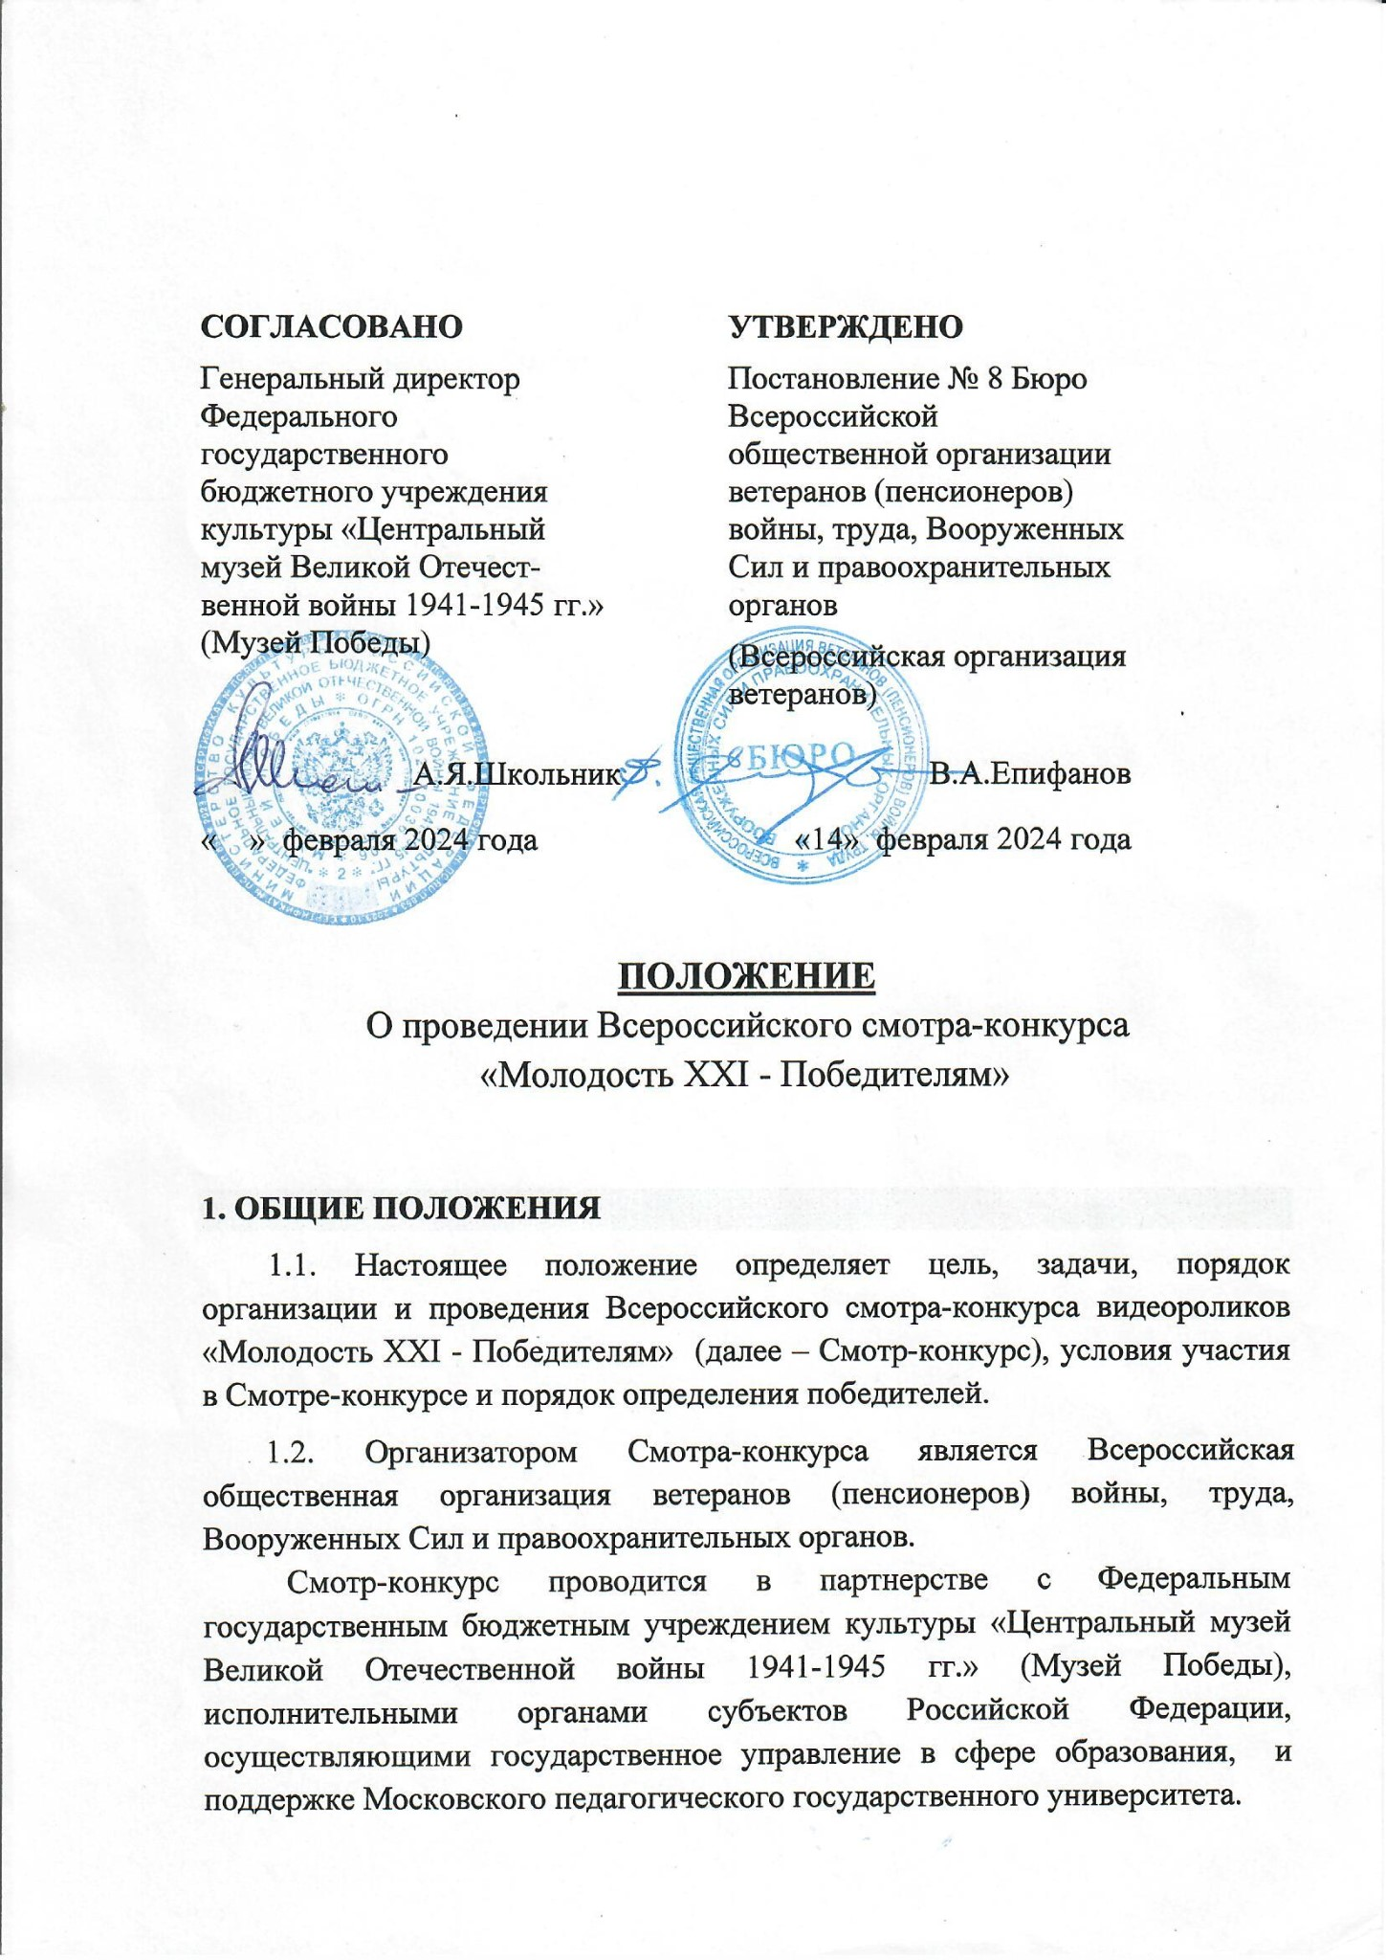
1.3. Информационно-методическое сопровождение организации
и проведения Смотра-конкурса осуществляется на сайте проекта «Поколения Победителей» https://veteranorg.ru (далее – сайт Проекта) в информационно-телекоммуникационной сети «Интернет».
1.4. Смотр-конкурс посвящается 80-летию Победы советского народа в Великой Отечественной войне.
1.5. Рабочим языком Смотра-конкурса является русский язык – государственный язык Российской Федерации.

2. ЦЕЛИ И ЗАДАЧИ СМОТРА-КОНКУРСА

2.1. Целью Смотра-конкурса является поддержка активной гражданско-патриотической позиции подрастающего поколения, популяризация боевого и трудового подвига в период Великой Отечественной войны 1941–1945 гг. на основе примеров из истории своих семей.
2.2. Задачи Смотра-конкурса:
- популяризация малоизвестных событий, подвигов из жизни советского народа в период Великой Отечественной войны;
- широкое распространение примеров доблести, силы духа, мужества, патриотизма и любви к Родине;
- укрепление традиционных духовно-нравственных и семейных ценностей, преемственности поколений;
- сохранение исторической памяти;
- формирование у юных граждан страны позиции, несовместимой с пассивным созерцанием проблем и вызовов, стоящих перед человечеством;
- создание ярких (запоминающихся) разработок в рамках тематики Смотра-конкурса.
3. УСЛОВИЯ УЧАСТИЯ И НОМИНАЦИИ В СМОТРЕ-КОНКУРСЕ
3.1. К участию в Смотре-конкурсе приглашаются учащиеся образовательных организаций Российской Федерации индивидуально или группой соавторов, а также семейные династии учащихся.
3.2. Смотр-конкурс проводится по двум номинациям:
- создание видеоролика с рассказом учащегося или группы учащихся об одном или нескольких конкретных эпизодах, связанных с историей и событиями (боевых, трудовых) Второй мировой и/или Великой Отечественной войн и своих родственниках (близких);
- создание видеоролика (два, три поколения) с коллективным рассказом семейной династии учащегося об одном или нескольких конкретных эпизодах, связанных с историей и событиями Второй мировой и/или Великой Отечественной войн и своих родственниках (близких).
Дополнительно организаторами могут быть отмечены видеоролики в игровой, стихотворной форме.
3.3. Окончательный вариант смонтированного видеоролика необходимо сохранять в форматах AVI, MOV, MPEG, МP4.
Минимальное разрешение видеоролика – 480x360 для 4:3, 480x272 для 16:9, не ниже 240 px (пикселей). Ориентация – горизонтальная.
Продолжительность записи видеоролика – не более 3-х минут.
Использование специальных программ и инструментов при съёмке и монтаже видеоролика самостоятельно решается Участником Смотра-конкурса.
При монтаже видеоролика могут использоваться фотографии и архивные материалы.
На Смотр-конкурс не принимаются ролики рекламного характера, оскорбляющие достоинство и чувства других людей, а также не раскрывающие тему Смотра-конкурса.
4. ОРГАНИЗАТОР СМОТРА-КОНКУРСА
4.1. Организатор осуществляет следующие функции:
- разрабатывает настоящее Положение;
- принимает и регистрирует конкурсные работы, проводит конкурсные процедуры;
- обеспечивает подготовку и размещение на официальном сайте Организатора https://veteranorg.ru всей информации о Смотре-конкурсе и его результатах;
- проводит работу по популяризации и увеличению числа участников Смотра-конкурса;
- осуществляет организационно-техническое обеспечение Смотра-конкурса.
5. СРОКИ И ПОРЯДОК ПРОВЕДЕНИЯ СМОТРА-КОНКУРСА
5.1. Смотр-конкурс проводится в следующие сроки:
- региональный этап – май-октябрь 2024 года;
- прием работ на федеральный этап − до 01 ноября 2024 года;
- подведение итогов, объявление победителей − декабрь 2024 г;
- торжественное награждение - до 20.12.2024 г.
5.2. Прием работ для участия в Смотре-конкурсе проводится в два этапа.
Первый этап: региональный, на уровне субъектов административного территориального деления страны (республик, областей, краев, автономных образований и т.п.).
Организаторами региональных этапов выступают региональные организации Всероссийской организации ветеранов.
Второй этап: заключительный, на всероссийском уровне.

5.3. Заявки и конкурсные работы на региональный этап Смотра-конкурса представляются в соответствии с требованиями организаторов регионального этапа.
Сроки представления работ на региональный этап, формы подведения его итогов и порядок направления работ от его участников устанавливают организаторы регионального этапа Смотра-конкурса самостоятельно с учетом настоящего Положения, сроков проведения заключительного всероссийского этапа.
5.4. На заключительный всероссийский этап по каждой номинации принимаются только те творческие работы конкурсантов, которые отвечают ниже перечисленным требованиям:
- работы прошли конкурсный отбор на региональном уровне в субъекте административного территориального деления страны по указанным номинациям;
- конкурсные работы не являются плагиатом, копией или частью работ других авторов;
- каждая конкурсная работа должна отвечать выше перечисленным требованиям;
- к конкурсным работам приложена заявка (см. Приложение) со всеми заполненными ячейками таблиц;
- все конкурсные работы и документальное сопровождение к ним отправлены организаторами регионального этапа в адрес Организатора заключительного этапа не позднее 01 ноября 2024 года по адресу: konkurs.rolikov.24@mail.ru
- творческие работы, присланные напрямую на заключительный всероссийский этап (не от организаторов регионального этапа) для участия в смотре-конкурсе допускаться не будут.

Присланные на Смотр-конкурс творческие работы обратно не возвращаются.
Для участия в Смотре-конкурсе необходимо заполнить и направить в адрес konkurs.rolikov.24@mail.ru заявку, прикрепив видеофайл.

5.5. По итогам проведения заключительного этапа Смотра-конкурса:
- все участники всероссийского этапа награждаются дипломами;
- лауреаты всероссийского этапа награждаются дипломами и ценными подарками; в каждой номинации возможно присуждение не более: первое место – один лауреат, второе место - три лауреата, третье место - пять лауреатов. Решением оргкомитета, жюри конкурса в каждой из номинаций возможно награждение авторов одной работы специальным дипломом;
- издаётся информационный сборник (в электронном виде), который рассылается организаторам региональных этапов;
- творческие работы лауреатов могут публиковаться в печатных материалах Организаторов Смотра-конкурса и вывешиваться на его сайте с указанием авторов.

6. ЗАКЛЮЧИТЕЛЬНЫЕ ПОЛОЖЕНИЯ
- направляя материалы для участия в Смотре-конкурсе, Участники соглашаются на безвозмездное предоставление Организаторам прав на использование любых аудиовизуальных произведений, созданных для участия или в ходе участия в Смотре-конкурсе (далее Аудиовизуальные произведения), любыми способами, не противоречащими действующему законодательству Российской Федерации, включая публичный показ, публичное исполнение, воспроизведение, доведение до всеобщего сведения, распространение;
- Участники Смотра-конкурса несут ответственность за содержание и оформление своих произведений, за нарушение авторских и смежных прав в отношении произведений, использованных при их создании. Все имущественные претензии, в том числе авторов и обладателей интеллектуальных прав, к Организаторам в отношении присланных ими работ должны быть урегулированы Участниками Смотра-конкурса своими силами и за свой счет;
- принимая участие в Смотре-конкурсе, Участники подтверждают наличие согласия на обработку персональных данных всех лиц, задействованных в Аудиовизуальном произведении, в целях организации и обеспечения участия в Смотре-конкурсе;
- Организаторы не несут ответственность за нарушение авторских и смежных прав третьих лиц, допущенных Участниками в ходе создания Аудиовизуальных произведений;
- Основные критерии по отбору видеороликов по номинациям, состав федерального жюри направляется в региональные организации дополнительно.
Настоящее Положение рассмотрено и одобрено на заседании Оргкомитета по проведению Всероссийского Смотра-конкурса видеороликов «Молодость XXI - Победителям» 14 февраля 2024 года.
Электронную версию Положения о проведении Всероссийского смотра-конкурса видеороликов «Молодость XXI - Победителям» можно найти на сайте: https://veteranorg.ru/ .
7. КОНТАКТНАЯ ИНФОРМАЦИЯ
7.1. E-mail Оргкомитета Смотра-конкурса: konkurs.rolikov.24@mail.ru с пометкой «На смотр-конкурс видеороликов «Молодость XXI - Победителям».
7.2. Адрес Оргкомитета Смотра-конкурса: 111902, Москва, Денежный переулок, 12.
7.3. Контактный телефон: 8-977-514-5971. Мария Валерьевна.

Приложение

Заявка на участие во Всероссийском Смотре-конкурсе видеороликов «Молодость XXI - Победителям»
Название субъекта Российской Федерации
Название организации – организатора регионального этапа
Адрес с почтовым индексом
Телефон с кодом города (не менее двух)
E-mail
Ф.И.О. председателя регионального оргкомитета Всероссийского Смотра-конкурса видеороликов «Молодость XXI - Победителям»
Общее кол-во конкурсантов, принявших участие в региональном этапе Смотра-конкурса
Общее кол-во организаций, принявших участие в региональном этапе Смотра-конкурса

Номинация | Кол-во работ, присланных на региональный этап | Кол-во работ-победителей регионального этапа, направленных на всероссийский этап Смотра-конкурса
Видеоролик с рассказом учащегося или коллектива образовательной организации об одном или нескольких конкретных эпизодах, связанных с историей и событиями Второй мировой и/или Великой Отечественной войн и своих родственниках (близких) |  | (не более ПЯТИ работ-победителей)
Видеоролик с коллективным рассказом семейной династии учащегося образовательной организации об одном или нескольких конкретных эпизодах, связанных с историей и событиями Второй мировой и/или Великой Отечественной войн и своих родственниках (близких) |  | (не более ПЯТИ работ-победителей)

М.П. Подпись председателя регионального оргкомитета

(должность, ФИО полностью)

